

### **JURUSAN INFORMATIKA**

**FAKULTAS SAINS DAN TEKNOLOGI**

**UNIVERSITAS SANATA DHARMA YOGYAKARTA**

**LAPORAN PRAKTIKUM ALGORITMA DAN PEMROGRAMAN**

**Nama : Johanes Yogtan Wicaksono Raharja**

**NIM : 215314105**

1. **Uraian Soal**

Buat program memakai for yang dapat menghitung tahanan (resistor) total dari N buah tahanan yang dimasukkan lewat keyboard. Sebelum tahanan total dihitung user ditanya oleh program apakah tahanan akan disusun seri ataukah paralel. Jika r1, r2, …., rN adalah tahanan yang dibaca komputer maka tahanan total (rt) dihitung dengan rumus

Jika tahanan disusun seri maka rt = r1 + r2 + . . . + rN

Jika tahanan disusun paralel maka 1/rt = 1/r1 + . . . + 1/rN

1. **Rancangan Program**

**Output**

Hambatan Total Seri dan Pararel

===============================================

Jenis Susunan Resistor ...

1. Susunan Seri

2. Susunan Paralel

-------------------------------------------------------------------------------

Masukkan Jenis Susunan Resistornya : 2

Masukkan Jumlah Hambatannya : 3

-------------------------------------------------------------------------------

Masukkan Resistor R1 : 20

Masukkan Resistor R2 : 30

Masukkan Resistor R3 : 30

-------------------------------------------------------------------------------

Total Hambatan 3 resistor Yang Disusun Parallel

Adalah 1/Rt = 8.571428571428571 Ohm

**Proses**

Do, menampilkan blok pernyataan ...

Membaca data dari keyboard (Int) disimpan ke variable pilih

If, Jika (pilih <=0 || pilih >= 3 ) Maka, memberi tahu user (False)

While, apabila (a == 0) perintah di blok pernyataan do akan terus diulang (False)

Membaca data dari keyboard (Double) dan disimpan ke variable batas

Switch, exspresi pilih

Case 1 (False)

Case 2 (True) Menjalankan blok pernyataan …

For exspresi (int I = 1;I <= batas; I++)

Membaca data dari keyboard (Double) dan disimpan ke variable parallel

Menghitung hasil kali rtParalel += (1.0/paralel)

//Note : Blok pernyataan ini akan diulang terus hingga I <= batas dengan I + 1 setiap perulangannya

**Input**

Memesan memori untuk bilangan dengan nama variabel pilih, batas, seri, paralel, rtSeri, rtParalel, dan I

1. 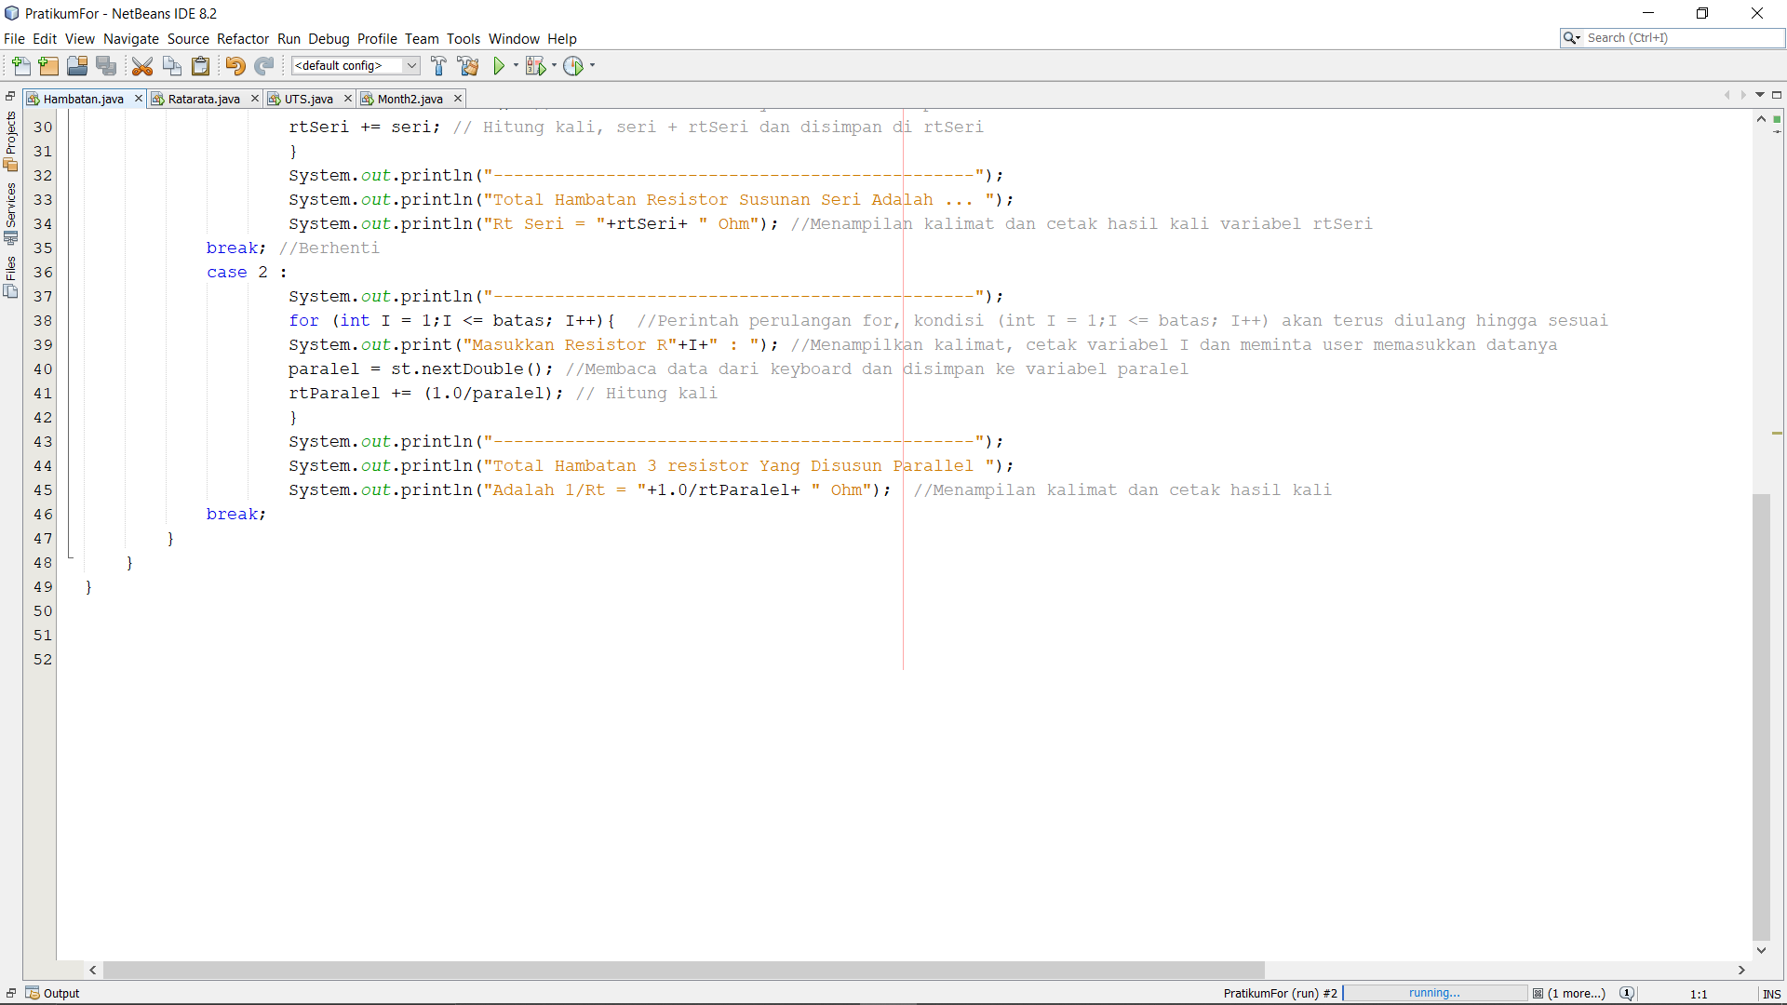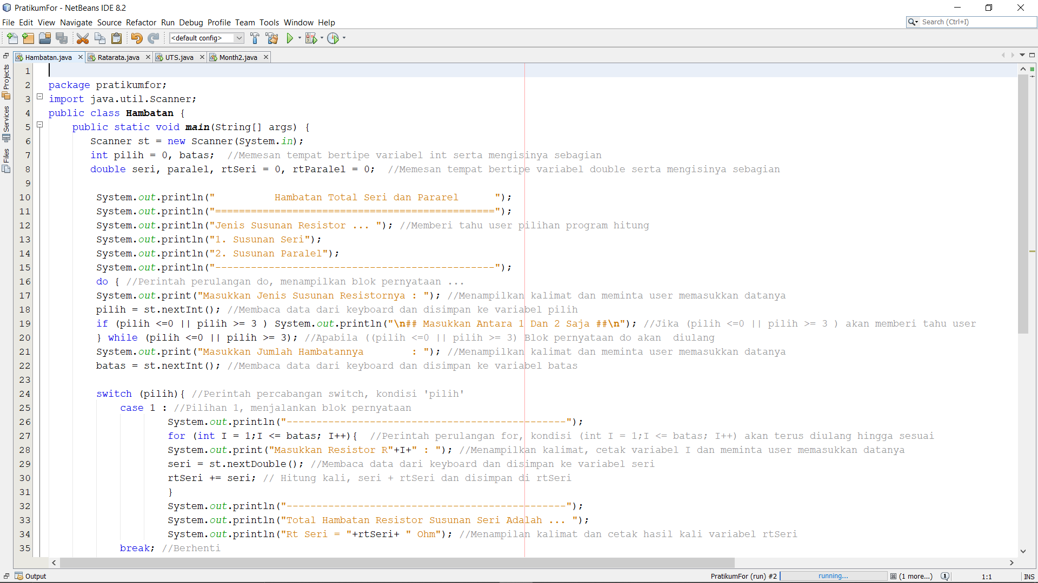**Capture Program**
2. **Capture Output**

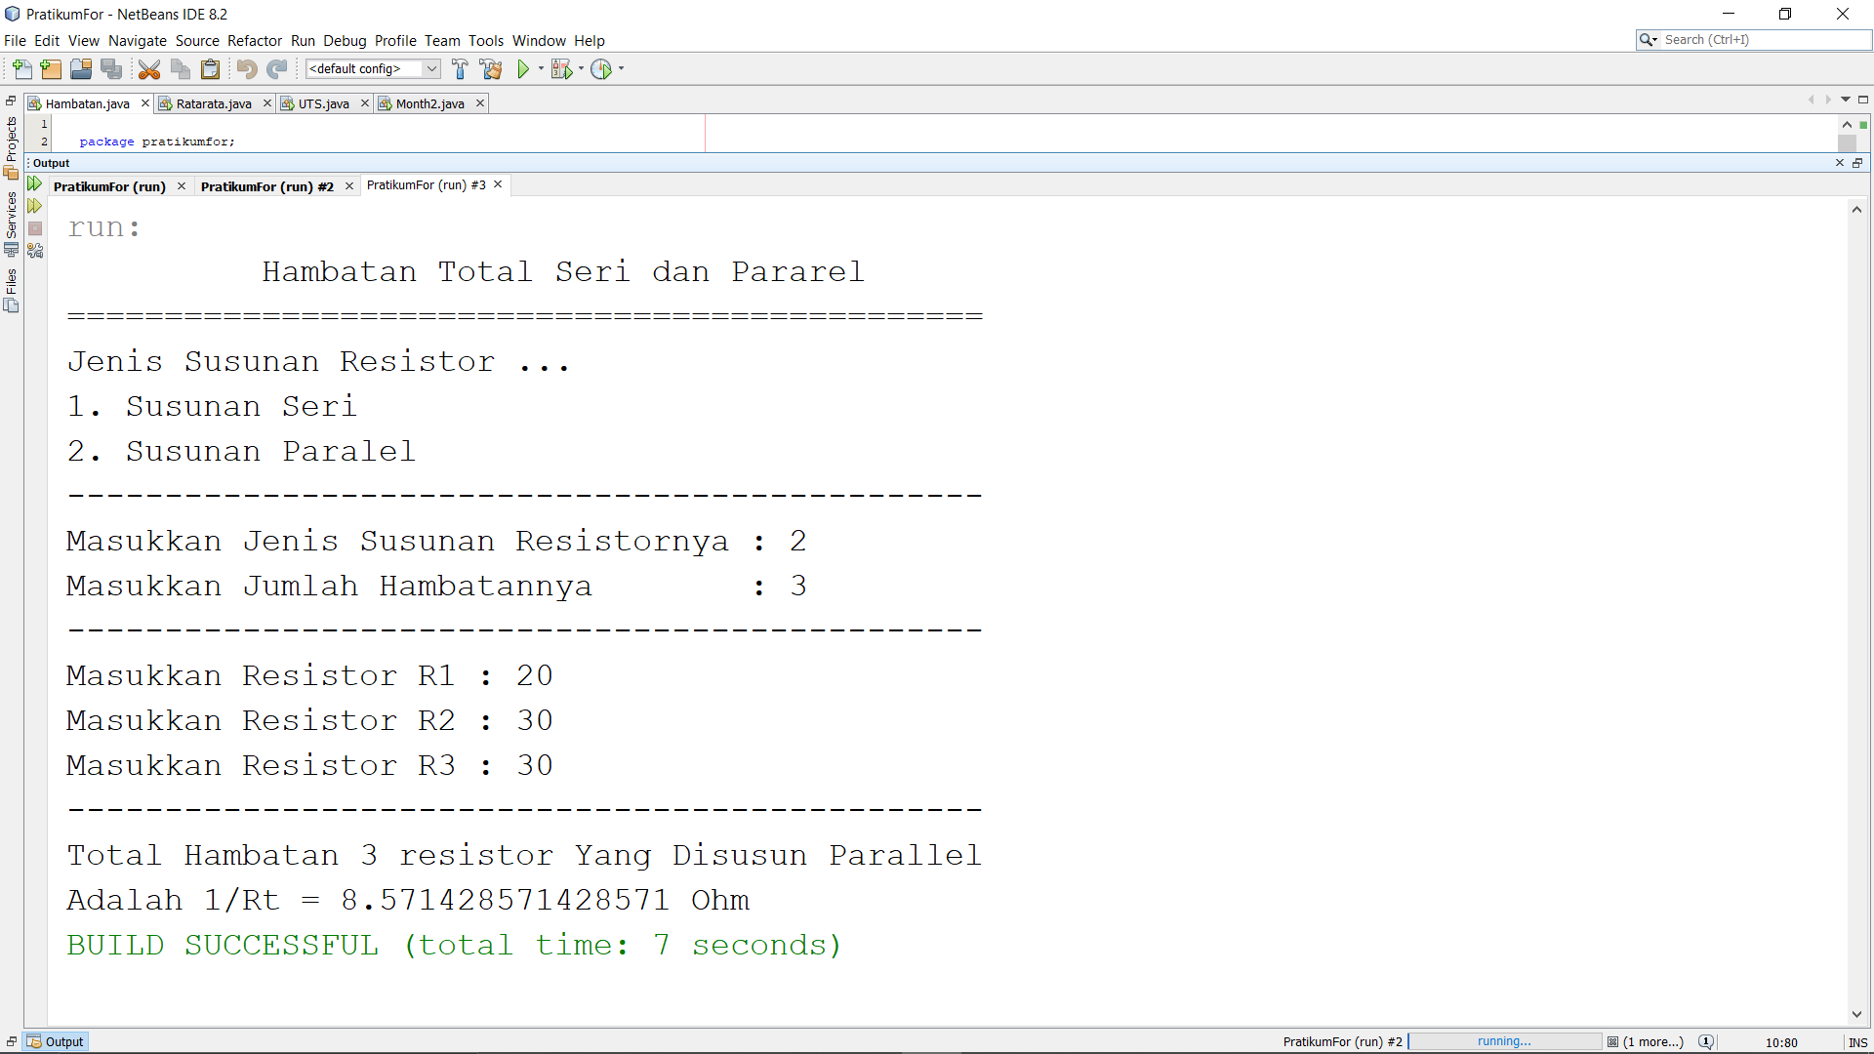

1. **Uraian Soal**

Buat program memakai perulangan for untuk menghitung beberapa nilai yang dihitung dari N buah data real (double) yang dimasukkan lewat keyboard. Beberapa nilai tersebut antara lain

* 1. Jumlah kuadrat data yakni Σ xi2
  2. Jumlah akar data yakni Σ (√ xi )
  3. Jumlah 1/data untuk data yang tidak sama dengan nol yakni Σ ( 1/ xi )

1. **Rancangan Program**

**Output**

Akar Kuadrat

==================================================

Masukkan Beberapa Nilai Yang Akan Dihitung : 5

Masukkan Data Nilai : 4

Masukkan Data Nilai : 6

Masukkan Data Nilai : 8

Masukkan Data Nilai : 3

Masukkan Data Nilai : 2

---------------------------------------------------

A. Jumlah Kuadrat Data : 129.0

B. Jumlah Akar Data : 10.424181237471341

C. Jumlah 1/Data Tidak Sama Dengan NOL : 1.375

**Proses**

Membaca data dari keyboard bertipe int dan disimpan ke variable batas

For exspresi (int I = 1; I <= batas; I++) Blok pernyataannya …

Membaca data dari keyboard (Double) dan disimpan ke variable N

Menghitung hasil kali jumKdrtD += Math.pow(N,2)

If, Jika (N>0) Maka, menghitung hasil kali jumAkrD += Math.sqrt(N);

If, Jika (N!=0) Maka, menghitung hasil kali jumDnol += 1.0/N

//Note : Blok pernyataan ini akan diulang terus hingga I <= batas dengan I + 1 setiap perulangannya

**Input**

Memesan memori untuk bilangan dengan nama variabel batas, N, jumKdrtD, jumAkrD, dan jumDnol

1. 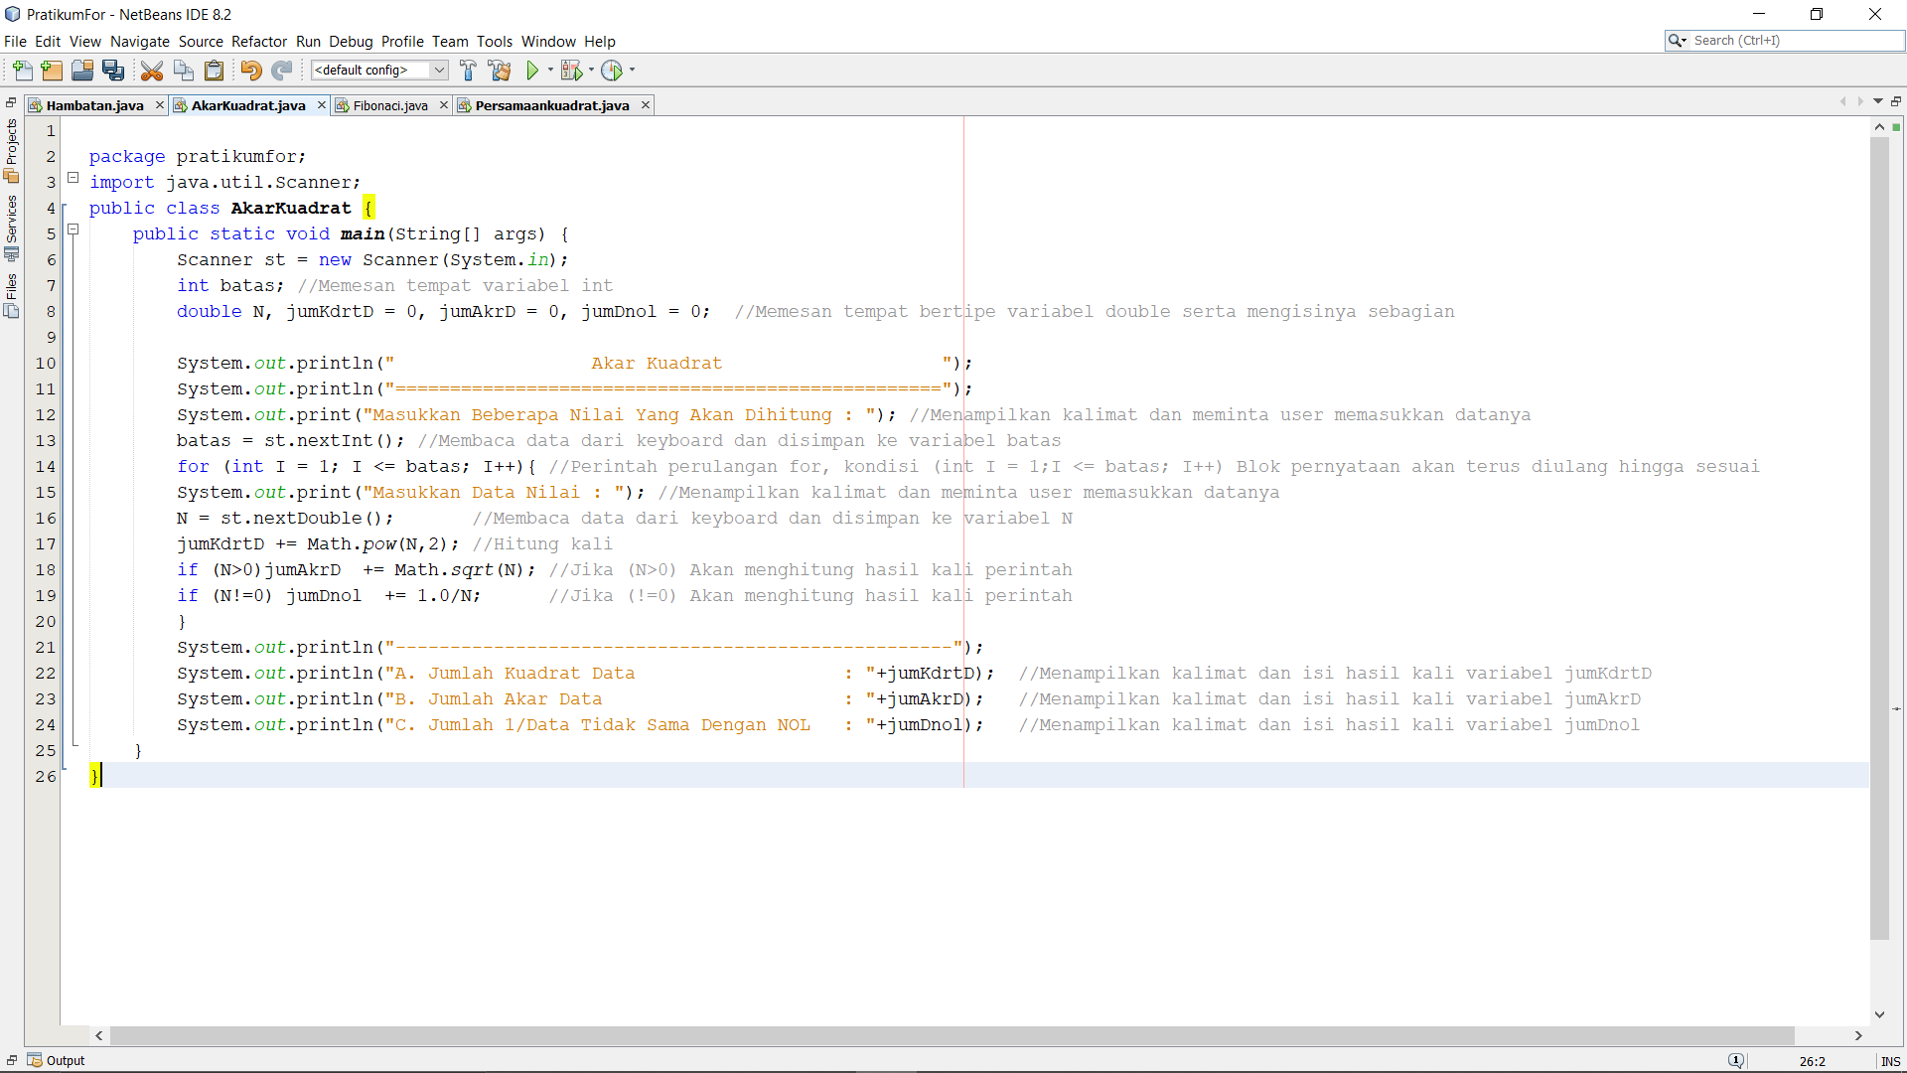**Capture Program**
2. 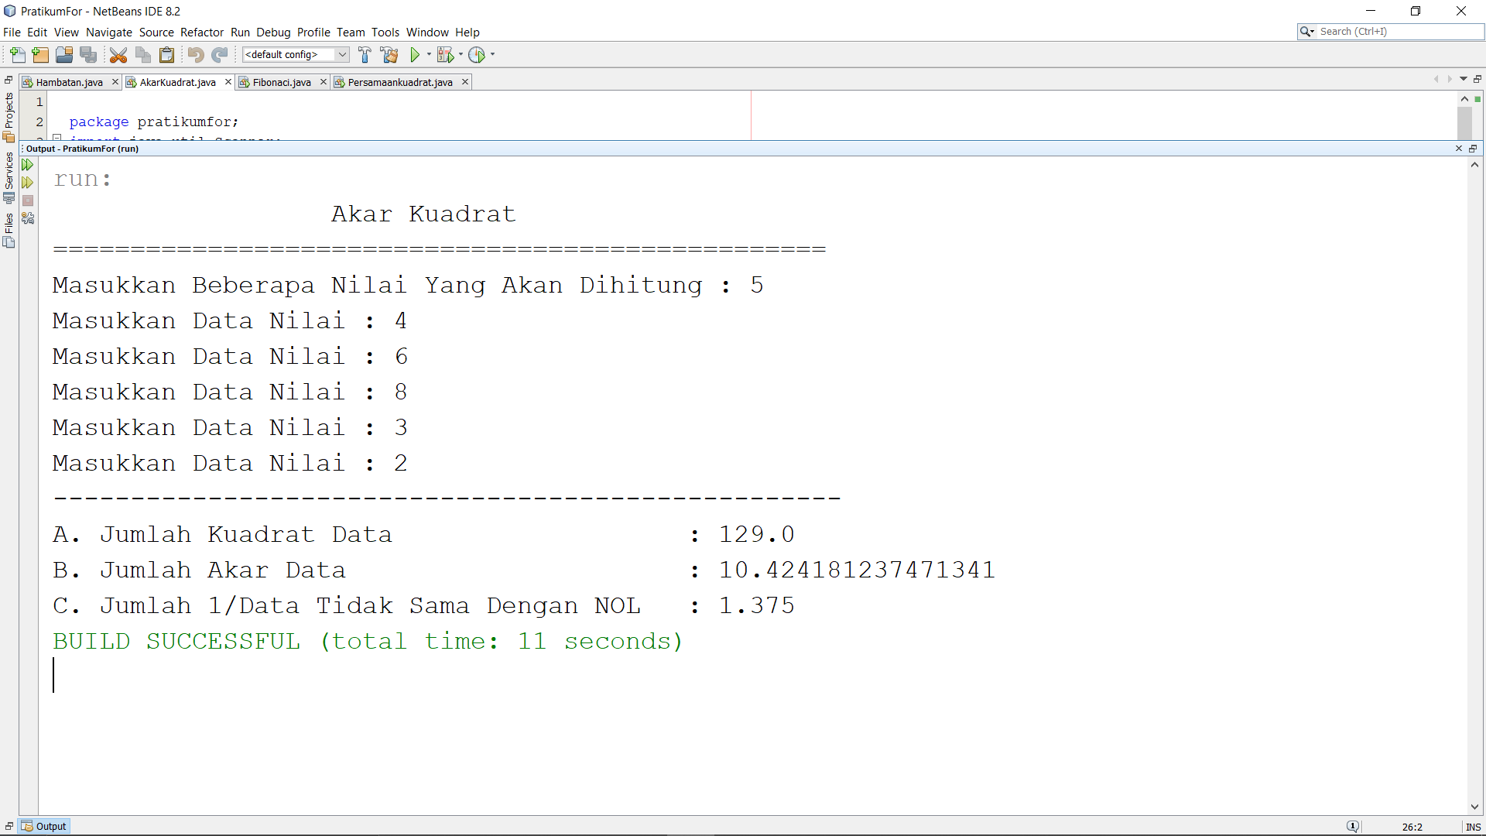**Capture Output**
3. **Uraian Soal**

Buat program yang dapat menampilkan deret Fibonacci sebanyak N suku memakai perulangan for . Berikut adalah 20 suku deret Fibonacci :

1, 1, 2, 3, 5, 8, 13, 21, 34, 55, 89, 144, 233, 377, 610, 987, 1597, 2584, 4181, 6765, 10946 Deret angka ini diawali dengan dua angka 1 lalu diikuti dengan 2 dan kemudian penjumlahan dari kedua angka menghasilkan deretan angka yang berikutnya. 1+2 muncul angka 3, lalu 2+3 muncul angka 5, kemudian 3+5 muncul angka 8 dan seterusnya.

1. **Rancangan Program**

**Output**

Masukkan Banyak Deret Fibonacci : 20

1,1,2,3,5,8,13,21,34,55,89,144,233,377,610,987,1597,2584,4181,6765

**Proses**

For exspresi (int I = 1; I <= batas; I++)

Membaca data dari keyboard (Double) dan disimpan ke variable N

Menghitung hasil kali jumKdrtD += Math.pow(N,2)

If, Jika (I == fb) Maka, mencetak variabel jumBil

Else, Jika tidak, Maka mencetak variabel jumBil ,

Menghitung hasil kali jumBil = bil1+bil2

Menghitung hasil kali bil1 = bil2

Menghitung hasil kali bil2 = jumBil

//Note : Blok pernyataan ini akan diulang terus hingga I <= batas dengan I + 1 setiap perulangannya

**Input**

Memesan memori untuk bilangan dengan nama variabel angka, proses, berat, biasa, bagus, dan unggul

1. 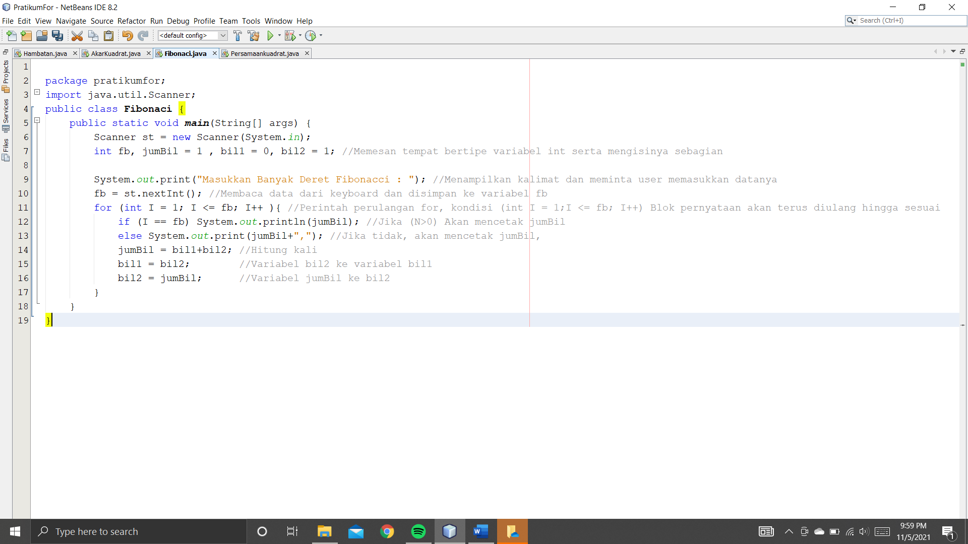**Capture Program**
2. 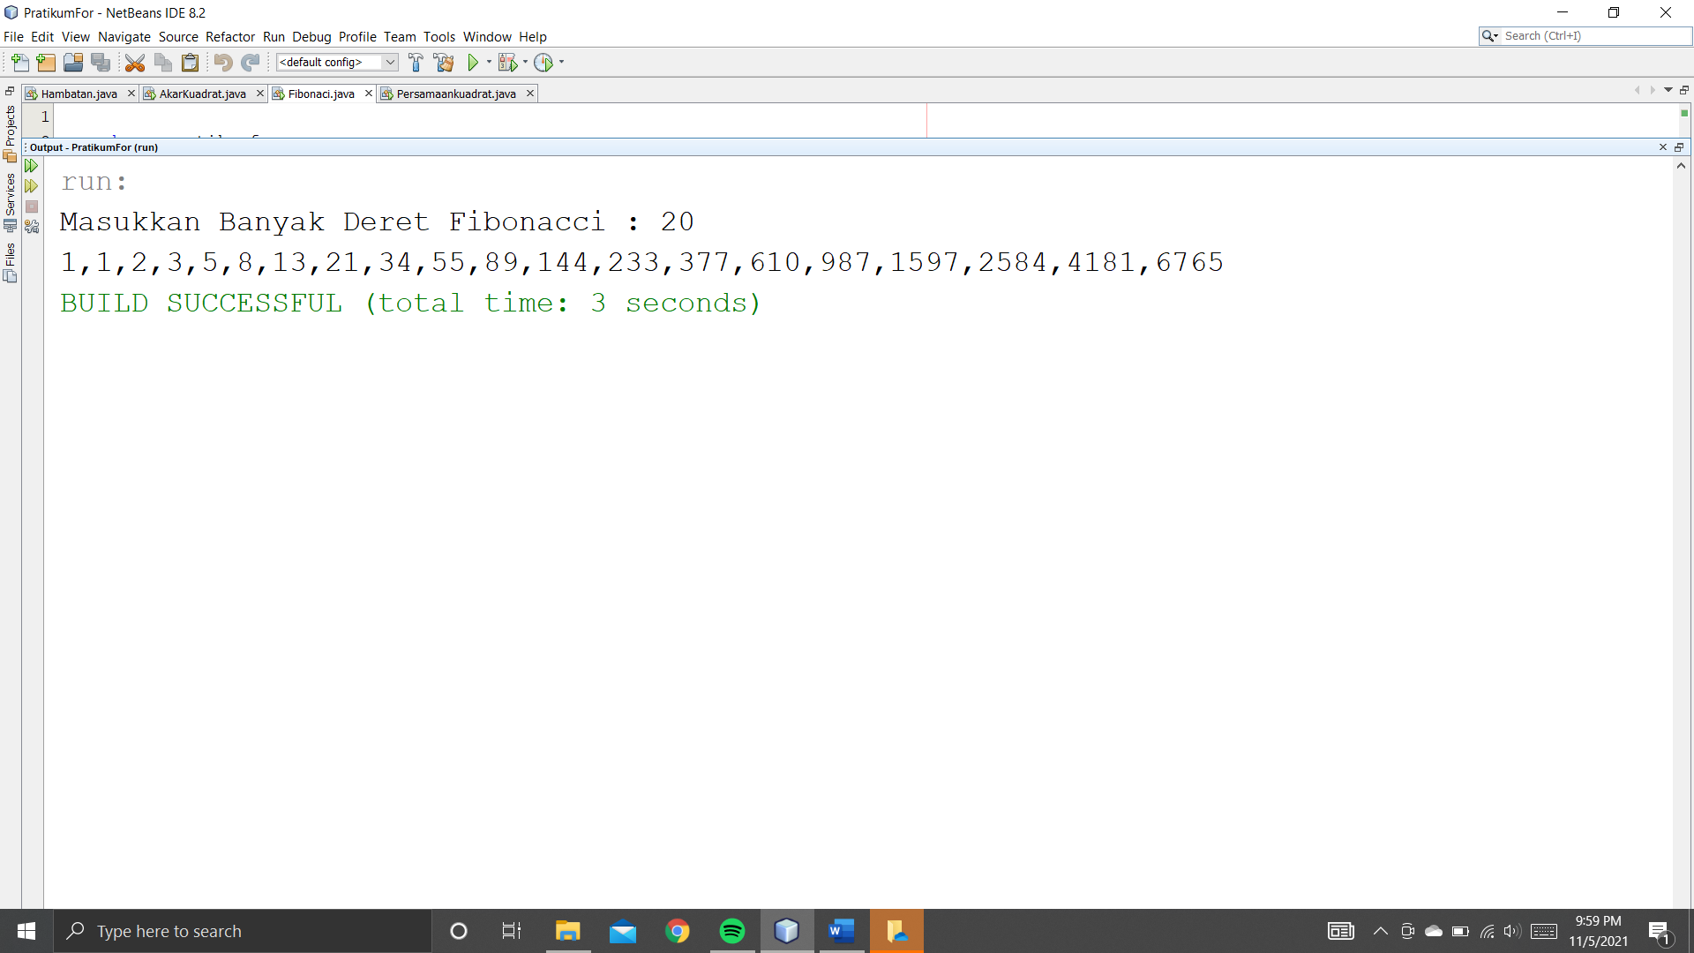**Capture Output**
3. **Uraian Soal**

Buat program untuk menghitung nilai y = a x 2 + b x + c untuk x mulai dari x1 sampai dengan x2 dengan pertambahan 0.25 di mana x1 dan x2 adalah akar dari persamaan

a x 2 + b x + c = 0. Nilai dari koefisien a, b dan c dimasukkan lewat keyboard. Nilai y hanya dihitung apabila persamaan tersebut mempunyai dua akar yakni diskriminan (D) > 0. Tampilan hasil program Anda adalah seperti berikut

*Dari persamaan y = … x2 + ….x + ….*

*Akar-akarnya adalah …… dan …….*

*Nilai y untuk beberapa x antara akar pertama dan kedua adalah*

*--------------------------------------------------------------------------*

*x y = ….x2 + …x + …..*

*--------------------------------------------------------------------------*

*………… ………………….*

*………… …………………*

*…………. …………………*

*………… ………………….*

*---------------------------------------------------------------------------*

1. **Rancangan Program**

**Output**

Persamaan Jenis Akar Kuadrat

================================================

Masukkan Koefisien x2 (a) : 1

Masukkan Koefisien x1 (b) : 6

Masukkan Konstanta (c) : 8

------------------------------------------------

Diketahui Persamaan Y = 1.0 X2 + 6.0 X + 8.0

Diketahui Akarnya ...

Akar Pertama X1 : -2.0

Akar Pertama X2 : -4.0

Diketahui Nilai Y Untuk Beberapa X Antara

Akar Pertama Dan Kedua ...

------------------------------------------------

x y = 1.0 X2 + 6.0 X + 8.0

------------------------------------------------

-4.0 0.0

-3.75 -0.4375

-3.5 -0.75

-3.25 -0.9375

-3.0 -1.0

-2.75 -0.9375

-2.5 -0.75

-2.25 -0.4375

-2.0 0.0

**Proses**

Do, menampilkan blok pernyataan ...

Membaca data dari keyboard (Int) disimpan ke variable a

Membaca data dari keyboard (Int) disimpan ke variable b

Membaca data dari keyboard (Int) disimpan ke variable c

If, Jika (d<=0) Maka, memberi tahu user (False)

While, apabila (d <= 0) perintah di blok pernyataan do akan terus diulang (False)

Menghitung hasil kali x1 = (-b + Math.sqrt(d))/ (2*a)

Menghitung hasil kali x2 = (-b - Math.sqrt(d))/ (2*a)

If, Jika (x1<x2)Maka, simpan variabel x2 ke max dan simpan variabel x1 ke min

Else, Jika tidak, Maka simpan variabel x1 ke max dan simpan variabel x2 ke min

For exspresi (x = min; x <= max; x+= 0.25) Blok pernyataannya …

Menghitung hasil kali y = a*(Math.pow(x,2))+ b*(x)+c

//Note : Blok pernyataan ini akan diulang terus hingga x <= max dengan x + 0.25 setiap perulangannya

**Input**

Memesan memori untuk bilangan dengan nama a, b, c, d, x1, x2, y, max, min, dan x

1. 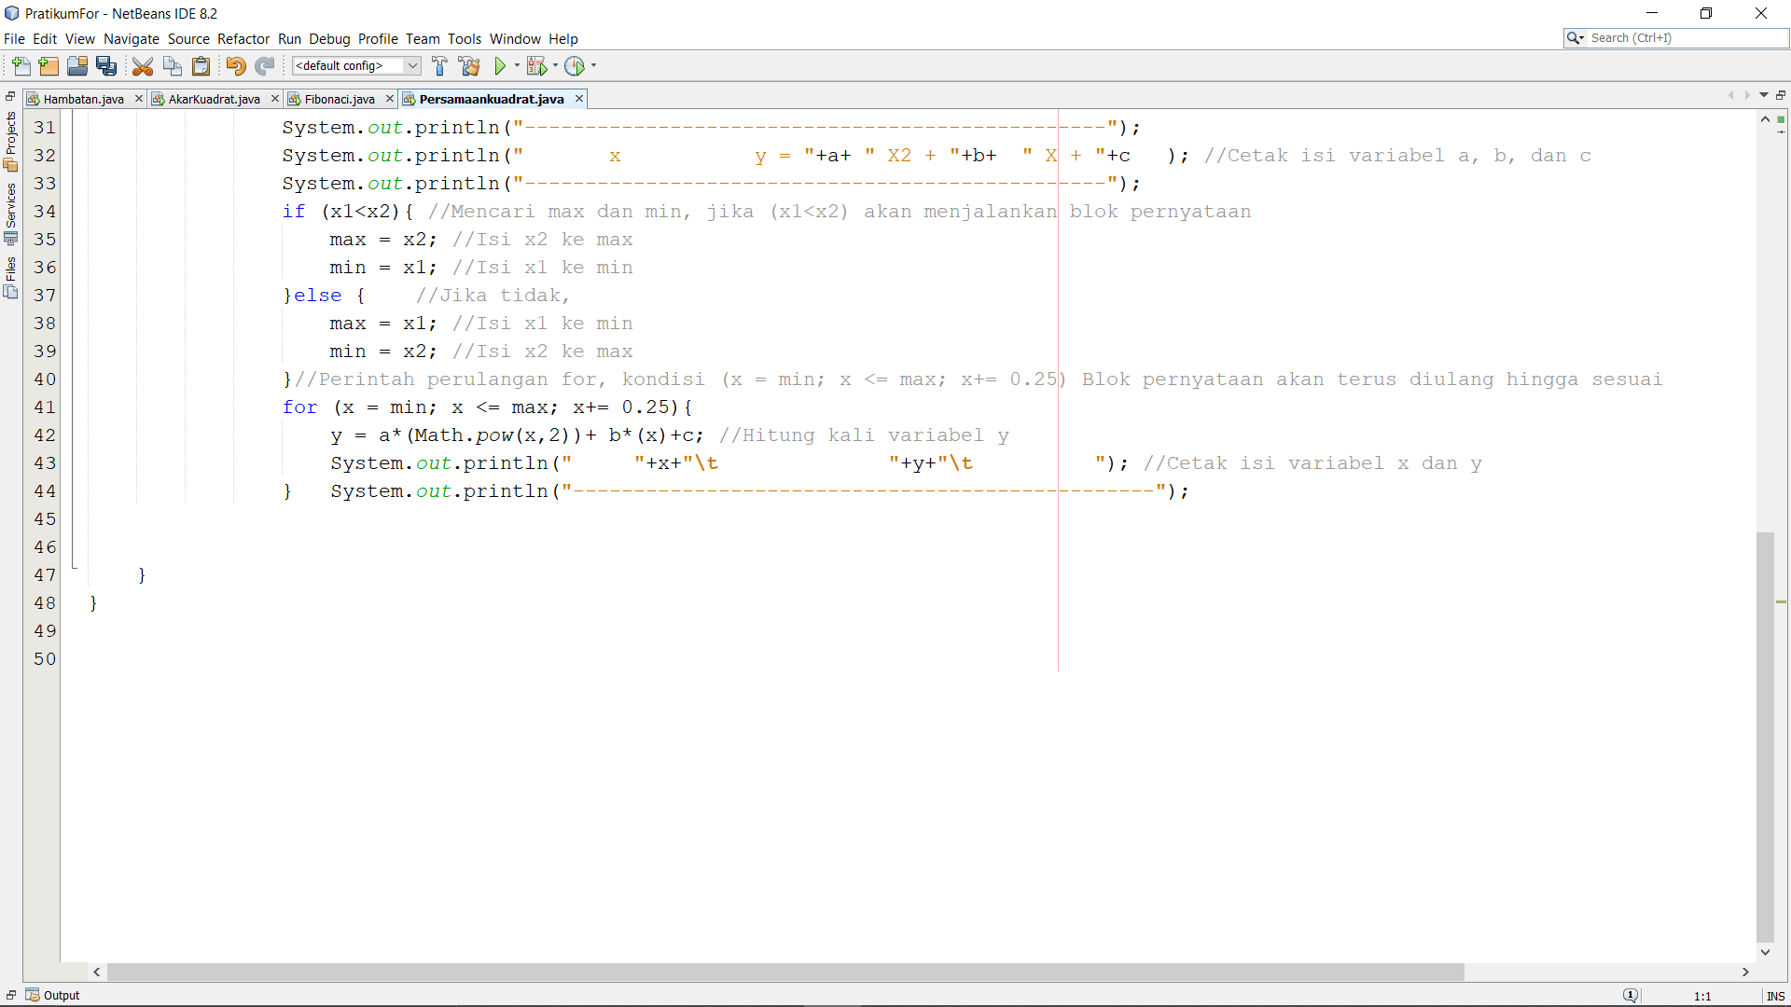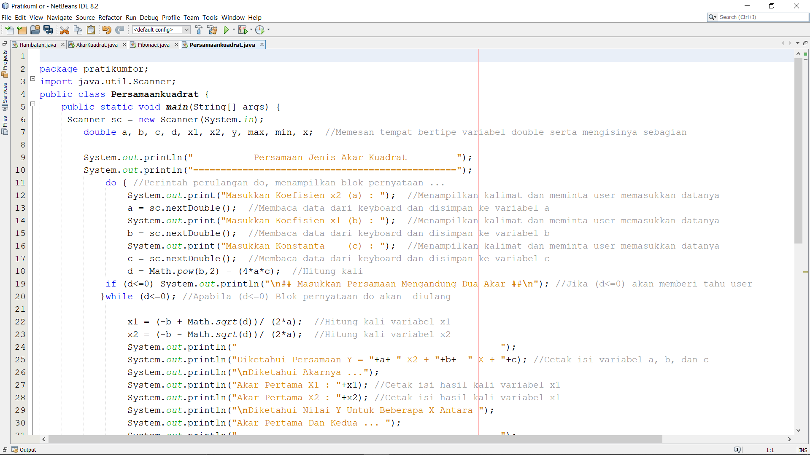**Capture Program**
2. **Capture Output**

